**ТЕХНИЧЕСКОЕ ЗАДАНИЕ**

**на выполнение в 2025 году работ по разработке плагина "Блин для штанги " для системы автоматизированного проектирования Компас-3D**

**СОДЕРЖАНИЕ**

1 ОБЩИЕ СВЕДЕНИЯ 3

[1.1 Полное наименование автоматизированной системы  
и ее условное обозначение 3](#_Toc210085881)

1.2 Наименование заказчика 3

1.3 Перечень документов, на основании которых создается АС 3

1.4 Плановые сроки начала и окончания работ по созданию АС 4

2 ЦЕЛИ И НАЗНАЧЕНИЕ СОЗДАНИЯ АВТОМАТИЗИРОВАННОЙ СИСТЕМЫ 5

2.1 Цели создания АС 5

2.2 Назначение АС 5

3 ТРЕБОВАНИЯ К АВТОМАТИЗИРОВАННОЙ СИСТЕМЕ 7

3.1 Требования к структуре АС в целом 7

3.2 Требования к функциям (задачам), выполняемым АС 9

3.3 Требования к видам обеспечения АС 10

3.4 Общие технические требования к АС 11

4 СОСТАВ И СОДЕРЖАНИЕ РАБОТ ПО СОЗДАНИЮ АВТОМАТИЗИРОВАННОЙ СИСТЕМЫ 12

5 ПОРЯДОК РАЗРАБОТКИ АВТОМАТИЗИРОВАННОЙ СИСТЕМЫ 13

5.1 Порядок организации разработки АС 13

5.2 Перечень документов и исходных данных для разработки АС 13

5.3 Перечень документов, предъявляемых по окончании соответствующих этапов работ 13

6 ПОРЯДОК КОНТРОЛЯ И ПРИЕМКИ АВТОМАТИЗИРОВАННОЙ СИСТЕМЫ 14

6.1 Виды, состав и методы испытаний АС и ее составных частей 14

6.2 Общие требования к приёмке работ по стадиям 14

7 ТРЕБОВАНИЯ К ДОКУМЕНТИРОВАНИЮ 15

7.1 Перечень подлежащих разработке документов 15

7.2 Вид представления и количество документов 15

7.3 Требования по использованию ЕСКД и ЕСПД при разработке документов 16

8 ИСТОЧНИКИ РАЗРАБОТКИ 17

1. ОБЩИЕ СВЕДЕНИЯ
   1. Полное наименование автоматизированной системы  
      и ее условное обозначение

Разработка плагина "Блин для штанги" для системы автоматизированного проектирования (САПР) Компас-3D v24.

* 1. Наименование заказчика

Заказчиком работ является: кандидат технических наук, доцент кафедры компьютерных систем в управлении и проектировании (КСУП) Калентьев Алексей Анатольевич.

Адрес заказчика: 634045 Томская область Томск ул. Красноармейская 147 СБИ, офис 210.

* 1. Перечень документов, на основании которых создается АС

Выполняемая работа и оформление её результатов должны отвечать требованиям нормативно-правовых актов, а также соответствующих государственных стандартов из числа Комплекса стандартов на автоматизированные системы:

* ГОСТ 34.602-2020 “Информационные технологии. Комплекс стандартов на автоматизированные системы. Техническое задание на создание автоматизированной системы”;
* ОС ТУСУР 01-2021 “Образовательный стандарт ВУЗа. Работы студенческие по направлениям подготовки и специальностям технического профиля. Общие требования и правила оформления”;
* ОК 012-93 “Общероссийский классификатор изделий и конструкторских документов (классификатор ЕСКД)”;
* ГОСТ 19.103-77 “Единая система конструкторской документации. Обозначения программ и программных документов”.
  1. Плановые сроки начала и окончания работ по созданию АС

Плановый срок начала работ: с 23 сентября 2025 года.

Плановый срок окончания работ: не позднее 29 декабря 2025 года.

1. ЦЕЛИ И НАЗНАЧЕНИЕ СОЗДАНИЯ   
   АВТОМАТИЗИРОВАННОЙ СИСТЕМЫ
   1. Цели создания АС

Автоматизация построения 3D-моделей блинов для штанги с заданными параметрами в САПР Компас-3D, сокращение времени проектирования и исключение ручного ввода геометрии.

* 1. Назначение АС

Плагин обеспечивает быстрое параметрическое моделирование блинов для штанги.

Пользователь может ввести размеры и характеристики блина, а система автоматически построит 3D-модель с учётом установленных ограничений и проверок допустимости параметров.

На рисунке 2.1 приведён пример модели блина с основными размерами.

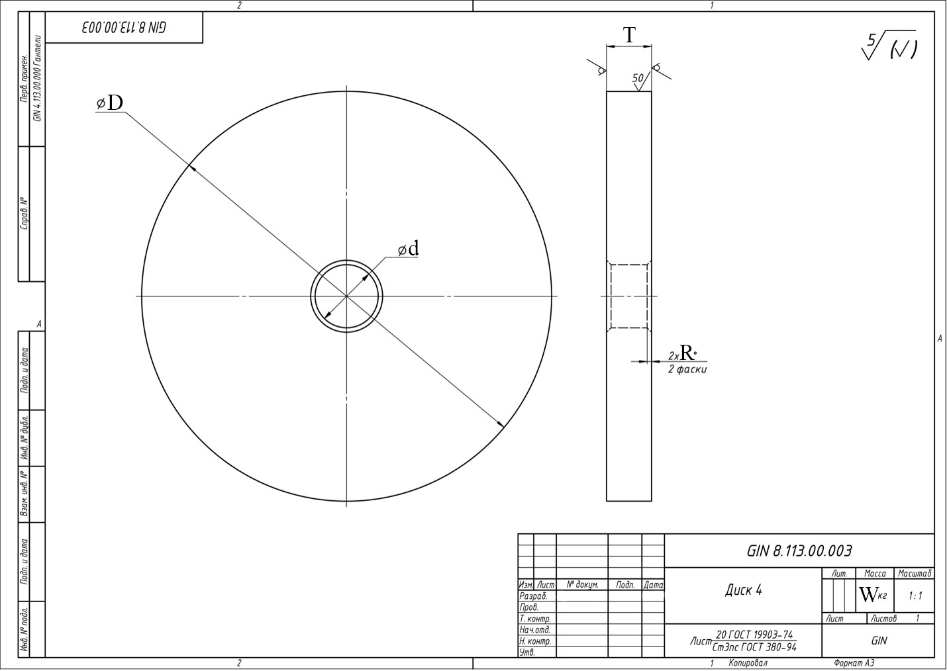

Рисунок 2.1 — Модель блин (диск) с размерами

1. ТРЕБОВАНИЯ К АВТОМАТИЗИРОВАННОЙ СИСТЕМЕ
   1. Требования к структуре АС в целом

3.1.1 Требования к структуре и функционированию системы

Система должна быть выполнена в одном из двух вариантов:

− В качестве встроенного плагина САПР «Компас 3D», который запускается непосредственно из САПР.

− В качестве сторонней программы, способной запустить процесс программы «Компас 3D» для построения детали.

Изменяемые параметры для плагина:

− наружный диаметр D (100–500 мм);

− толщина T (10–80 мм, T ≤ D/10);

− диаметр отверстия d (26–51 мм, d < D);

− радиус скругления кромки R (2–10 мм);

− материал M (сталь, чугун, резина);

− масса W (кг, вычисляется по формуле:

W = ρ·π·((D² − d²)/4)·T, где ρ — плотность выбранного материала);

цвет покрытия C (красный, синий, чёрный).

АС должна иметь пользовательский интерфейс с возможностью задания параметров, указанных выше, и последующего построения объекта «Блин для штанги» в САПР Компас-3D. В плагине должны выполняться проверки введённых пользователем значений (например, соблюдение ограничений T ≤ D/10 и d < D). Разрабатываемый плагин обязан корректно обрабатывать ошибочные ситуации, возникающие в процессе работы. При нажатии кнопки «Построить» должна выполняться проверка корректности данных; при обнаружении ошибок система должна отобразить сообщение с описанием проблемы и не применять некорректные параметры.

3.1.2 Требования к численности и квалификации персонала системы

Дополнительные требования к численности и квалификации персонала системы не предъявляются.

3.1.3 Показатели назначения

Разработанная система должна обеспечивать следующие показатели назначения:

* Время построения 3D-модели блина при условии уже запущенной программы САПР Компас-3D не должно превышать одной минуты;
* Система не должна позволять создавать модели блинов с некорректно заданными параметрами (например, нарушающими ограничения T ≤ D/10 и d < D);
* Требования к аппаратной части и возможностям масштабирования, необходимым для обеспечения указанных показателей, определяются на этапе технического проектирования.

3.1.4 Требования к надежности

Дополнительные требования к надежности не предъявляются.

3.1.5 Требования к безопасности

Дополнительные требования к безопасности плагина «Блин для штанги» не предъявляются.

3.1.6 Требования к эргономике и технической эстетике

Пользовательские интерфейсы плагина «Блин для штанги» должны быть реализованы в виде desktop-приложения с использованием фреймворков Windows Forms, WPF или аналогичных средств разработки, поддерживающих создание интерфейсов для ОС Windows 10 и выше. Интерфейсы должны быть адаптированы для работы на экранах с минимальным разрешением 1920×1080 пикселей. Элементы интерфейса должны соответствовать общепринятым рекомендациям по проектированию графических интерфейсов desktop-приложений, приведённым в источнике [1].

3.1.7 Требования к эксплуатации, техническому обслуживанию, ремонту и хранению компонентов системы

Дополнительные требования к эксплуатации, техническому обслуживанию, ремонту и хранению компонентов системы не предъявляются.

3.1.8 Требования к защите информации от несанкционированного доступа

Дополнительные требования к защите информации от несанкционированного доступа не предъявляются.

3.1.9 Требования по сохранности информации при авариях

Дополнительные требования по сохранности информации при авариях не предъявляются.

3.1.10 Требования к защите от влияния внешних воздействий

Дополнительные требования к защите от влияния внешних воздействий не предъявляются.

3.1.11 Требования к патентной чистоте

Дополнительные требования к патентной чистоте не предъявляются.

3.1.12 Требования по стандартизации и унификации

Разработка плагина «Блин для штанги» должна осуществляться в соответствии с рекомендациями по стандартизации, установленными документом Р 50-54-38-88 “Общесистемное ядро САПР машиностроительного применения. Общие требования”, а также с учётом положений комплекса стандартов ЕСКД для деталей машиностроительного назначения.

* 1. Требования к функциям (задачам), выполняемым АС

Блин для штанги – спортивный снаряд в виде диска с центральным отверстием, предназначенный для установки на гриф штанги. Для формирования модели достаточно спроектировать одну основную деталь диск (блин) – с параметрами, определяющими его геометрию, материал и массу.

В рамках задачи необходимо спроектировать и реализовать механизм задания параметров блина (наружный диаметр D, толщина T, диаметр отверстия d, радиус скругления кромки R, материал M, цвет покрытия C) с проверкой их корректности (например, соблюдение ограничений T ≤ D/10, d < D), а также разработать систему взаимодействия с API САПР Компас-3D v24, выполняющую автоматическое построение 3D-модели блина по введённым параметрам.

* 1. Требования к видам обеспечения АС

3.3.1 Требования к математическому обеспечению системы

Дополнительные требования к математическому обеспечению системы не предъявляются.

3.3.2 Требования к информационному обеспечению системы

Дополнительные требования по информационному обеспечению системы не предъявляются.

3.3.3 Требования к лингвистическому обеспечению системы

При разработке программы допускается использовать русский и английский языки, при этом не допускается использование обоих одновременно. При реализации сразу двух языков должна быть предусмотрена возможность переключения между ними.

3.3.4 Требования к программному обеспечению системы

При разработке плагина «Блин для штанги» необходимо отдавать предпочтение платформам и библиотекам, распространяемым под лицензией MIT или аналогичными свободными лицензиями, допускающими неограниченное использование и интеграцию без лицензионных отчислений.

Плагин должен быть совместим с САПР Компас-3D v24 и использовать её официальное API (SDK).

Разработанное программное обеспечение должно корректно работать на персональных компьютерах с операционной системой Windows 10 и выше, архитектурой x64, и быть построено на платформе .NET 8.0.

Для хранения исходного кода, документации и управления изменениями необходимо использовать систему контроля версий Git с размещением репозитория на платформе GitHub или аналогичном сервисе.

3.3.5 Требования к техническому обеспечению системы

Для корректной работы плагина «Блин для штанги» и САПР Компас-3D v24 рабочая станция должна соответствовать следующим минимальным характеристикам:

– центральный процессор с тактовой частотой не ниже 2,5 ГГц;

– оперативная память не менее 16 ГБ;

– свободное место на жёстком диске не менее 40 ГБ;

– графический процессор с объёмом видеопамяти не менее 1 ГБ, пропускной способностью не менее 29 ГБ/с и поддержкой DirectX 11 или выше.

3.3.6 Требования к метрологическому обеспечению

Дополнительные требования к метрологическому обеспечению не предъявляются.

3.3.7 Требования к организационному обеспечению

Дополнительные требования к организационному обеспечению не предъявляются

* 1. Общие технические требования к АС

Требования к общим техническим требованиям к АС не предъявляются.

1. СОСТАВ И СОДЕРЖАНИЕ РАБОТ ПО СОЗДАНИЮ АВТОМАТИЗИРОВАННОЙ СИСТЕМЫ

Этапы проведения работ по разработке плагина "Блин для штанги" для САПР Компас-3D приведены в таблице 4.1.

Таблица 4.1 – Этапы проведения работ по разработке плагина "Блин для штанги" для САПР Компас-3D

|  |  |  |  |  |  |
| --- | --- | --- | --- | --- | --- |
| **Этап** | **Состав работ** | **Наименование документа** | **Обозначение** | **Разработан согласно** | **Сроки выполнения** |
| 1 | Создание технического задания | Техническое задание | – | ГОСТ  34.602–2020 | Не позднее 8.10.2025 |
| 2 | Создание проекта системы | Проект системы | – | ОС ТУСУР  01-2021 | Не позднее 29.10.2025 |
| 3 | Реализация плагина | Программный код | – | RSDN Magazine #1-2004 | Не позднее 10.12.2025 |
| Документ с тремя вариантами дополнительной функциональности плагина для согласования |
| Модульные тесты |
| 4 | 1. Доработка плагина 2. Создание пояснительной записки | Программный код | – | 1. RSDN Magazine #1-2004 2. ОС ТУСУР 01-2021 | Не позднее 31.12.2025 |
| Модульные тесты |
| Пояснительная записка |

1. ПОРЯДОК РАЗРАБОТКИ АВТОМАТИЗИРОВАННОЙ СИСТЕМЫ
   1. Порядок организации разработки АС

Работа по разработке АС организуется в удаленном формате с возможностью очного присутствия в рабочие часы и использовании для разработки ПК, находящихся в распоряжении кафедры КСУП.

* 1. Перечень документов и исходных данных для разработки АС

Для разработки плагина "Блин для штанги" для САПР Компас-3D нужны следующие документы:

* документация для языка программированию C#;
* ГОСТ Р 52278-2016 «Ограждения защитные. Классификация. Общие положения»;
  1. Перечень документов, предъявляемых по окончании соответствующих этапов работ

По окончании соответствующих этапов работ должен быть предоставлен следующий перечень документов:

* документ технического задания;
* документ проекта системы;
* программный код;
* пояснительная записка.

1. ПОРЯДОК КОНТРОЛЯ И ПРИЕМКИ АВТОМАТИЗИРОВАННОЙ СИСТЕМЫ
   1. Виды, состав и методы испытаний АС и ее составных частей

Испытания должны быть организованы и проведены в соответствии с [2-3].

Должны быть проведены следующие виды испытаний:

* предварительные испытания;
* опытная эксплуатация (ОЭ);
* приёмочные испытания.

В предварительные испытания плагина входят следующие пункты:

* модульное тестирование логики;
* нагрузочное тестирование;
* ручное тестирование

В этап опытной эксплуатации входит ручное тестирование.

В этап приемочного испытания входит ручное тестирование.

* 1. Общие требования к приёмке работ по стадиям

Приёмка результатов работ осуществляется поэтапно в соответствии с календарным планом выполнения работ (п. 4).

В процессе приёмки работ должна быть осуществлена проверка системы на соответствие требованиям разработанных ТЗ.

Прочие требования и дефекты системы, выявленные на испытаниях и не относящиеся к требованиям, приведённым в разработанных частных технических заданиях, могут документироваться как желательные доработки. Наличие желательных доработок не влияет на приёмку работ и процесс передачи системы в эксплуатацию.

Комплектность передаваемой отчётной документации подлежит проверке Заказчиком.

1. ТРЕБОВАНИЯ К ДОКУМЕНТИРОВАНИЮ

Отчётная документация должна передаваться Заказчику в электронном виде на русском языке. Вспомогательная документация (не указанная в качестве непосредственного результата работ) также передаётся только в электронном виде.

* 1. Перечень подлежащих разработке документов

Документы «Проект системы» и «Пояснительная записка» должны разрабатываться согласно требованиям [4].

* 1. Вид представления и количество документов

Нижеперечисленные документы к АС предоставляются в электронном виде в форматах *.docx* и *.pdf* по одному экземпляру каждый

1. Техническое задание;
2. Проект системы;
3. Пояснительная записка;
4. Три варианта дополнительной функциональности на согласование.
   1. Требования по использованию ЕСКД и ЕСПД при разработке документов

Документы на Систему оформляют в соответствии с требованиями ОС ТУСУР-2021.

Общие требования:

* размер бумаги – А4. Допускается для размещения рисунков и таблиц использование листов формата А3 с подшивкой по короткой стороне листа;
* шрифт – Times New Roman 14;
* первая строка – отступ 1,25 см;
* межстрочный интервал – полуторный;
* выравнивание – по ширине;
* перенос слов – автоматический
* перенос слов из прописных букв – отменить.

1. ИСТОЧНИКИ РАЗРАБОТКИ
2. Новые технологии в программировании : учебное пособие / А. А. Калентьев, Д. В. Гарайс, А. Е. Горяинов — Томск : Эль Контент, 2014. — 176 с.
3. ГОСТ 34.603 «Информационная технология. Виды испытаний автоматизированных систем»
4. ГОСТ 34.602 – 2020 «Информационные технологии. Комплекс стандартов на автоматизированные системы. Техническое задание на создание автоматизированной системы»;
5. ОС ТУСУР 01-2021 «Работы студенческие по направлениям подготовки и специальностям технического профиля. Общие требования и правила оформления от 25.11.2021»;
6. Рабочая программа дисциплины «Основы разработки САПР»;
7. Учебное пособие для студентов направления «Электроника и микроэлектроника» «Математические модели и САПР электронных приборов и устройств»;
8. Введение в UML от создателей языка [Текст] : руководство пользователя / Г. Буч, Д. Рамбо, И. Якобсон. - 2-е изд. - М. : ДМК Пресс, 2012. - 494 с. : ил. - (Классика программирования). - Предм. указ.: с. 483-493. - ISBN 978-5-94074-644-7;
9. Ли. К. Основы САПР (CAD/CAM/CAE). – Спб.:«Питер», 2004. – 560с.;